LED点阵实验
实验现象：
16*16点阵显示相关程序的功能

实验步骤：
- 连接相关模块连线
如图：
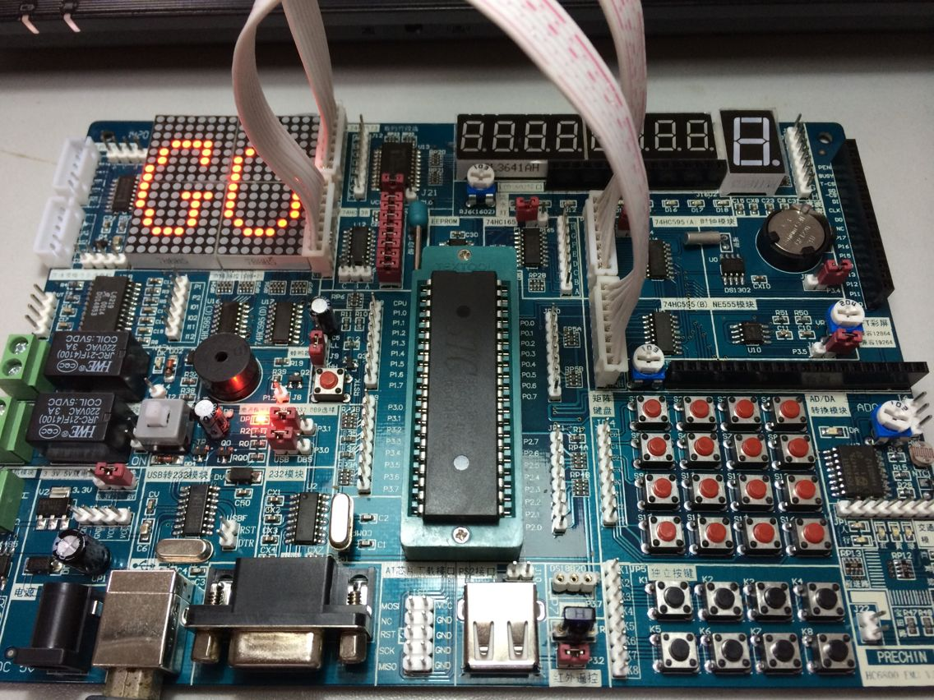
JP595跳线帽需要接上
P595_A接J17
P595_B接J18
JP1302断开
J11(P3.5)断开
P595_A接J17
P595_B接J18
JP595跳线帽需要接上
JP1302断开
J11(P3.5)断开

- 下载点阵行管程序
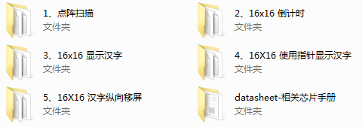
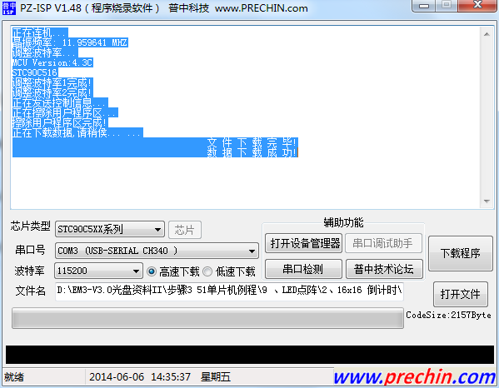
程序下载成功后自动运行

常见问题解决方法：
- 程序下载成功后，点阵没有显示
请您检查下JP595跳线帽有没有连接上，将单片机重新安装下，重启开发板。
- 点阵显示不全
请您将排线重新插拔下，或者换根排线试试。

